**Latihan 1**

<!DOCTYPE html>

<html lang="en">

<head>

<meta charset="UTF-8">

<meta http-equiv="X-UA-Compatible" content="IE=edge">

<meta name="viewport" content="width=device-width, initial-scale=1.0">

<title>Belajar HTML</title>

</head>

<body>

Belajar Pemrograman WEB dengan Menggunakan Bahasa HTML

<br>

Unikom Bandung

</body>

</html>

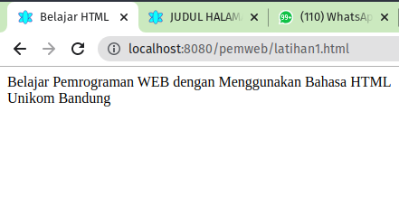

**Latihan 2**

<!DOCTYPE html>

<html lang="en">

<head>

<meta charset="UTF-8">

<meta http-equiv="X-UA-Compatible" content="IE=edge">

<meta name="viewport" content="width=device-width, initial-scale=1.0">

<title>JUDUL HALAMAN</title>

</head>

<body>

<h1>Potensi Manusia</h1>

Manusia memiliki potensi diri untuk meraih sukses yang didambakannya.

Sukses sejati tidak hanya diukur melalui pencapaian materi, akan tetapi

lebih kepada seberapa besar peranan kita untuk manusia dan alam ini

</body>

</html>

